Муниципальное автономное общеобразовательное учреждение
___________«Коктюльская средняя общеобразовательная школа»_____________
627046, Тюменская область, Ялуторовский район, с. Коктюль, ул. Школьная 13, 96-197 koktul_school@inbox.ru

С 8 по 12 февраля в МАОУ «Коктюльская СОШ» прошла
«Неделя правовых знаний»

Социальным педагогом были проведены тематические классные часы:
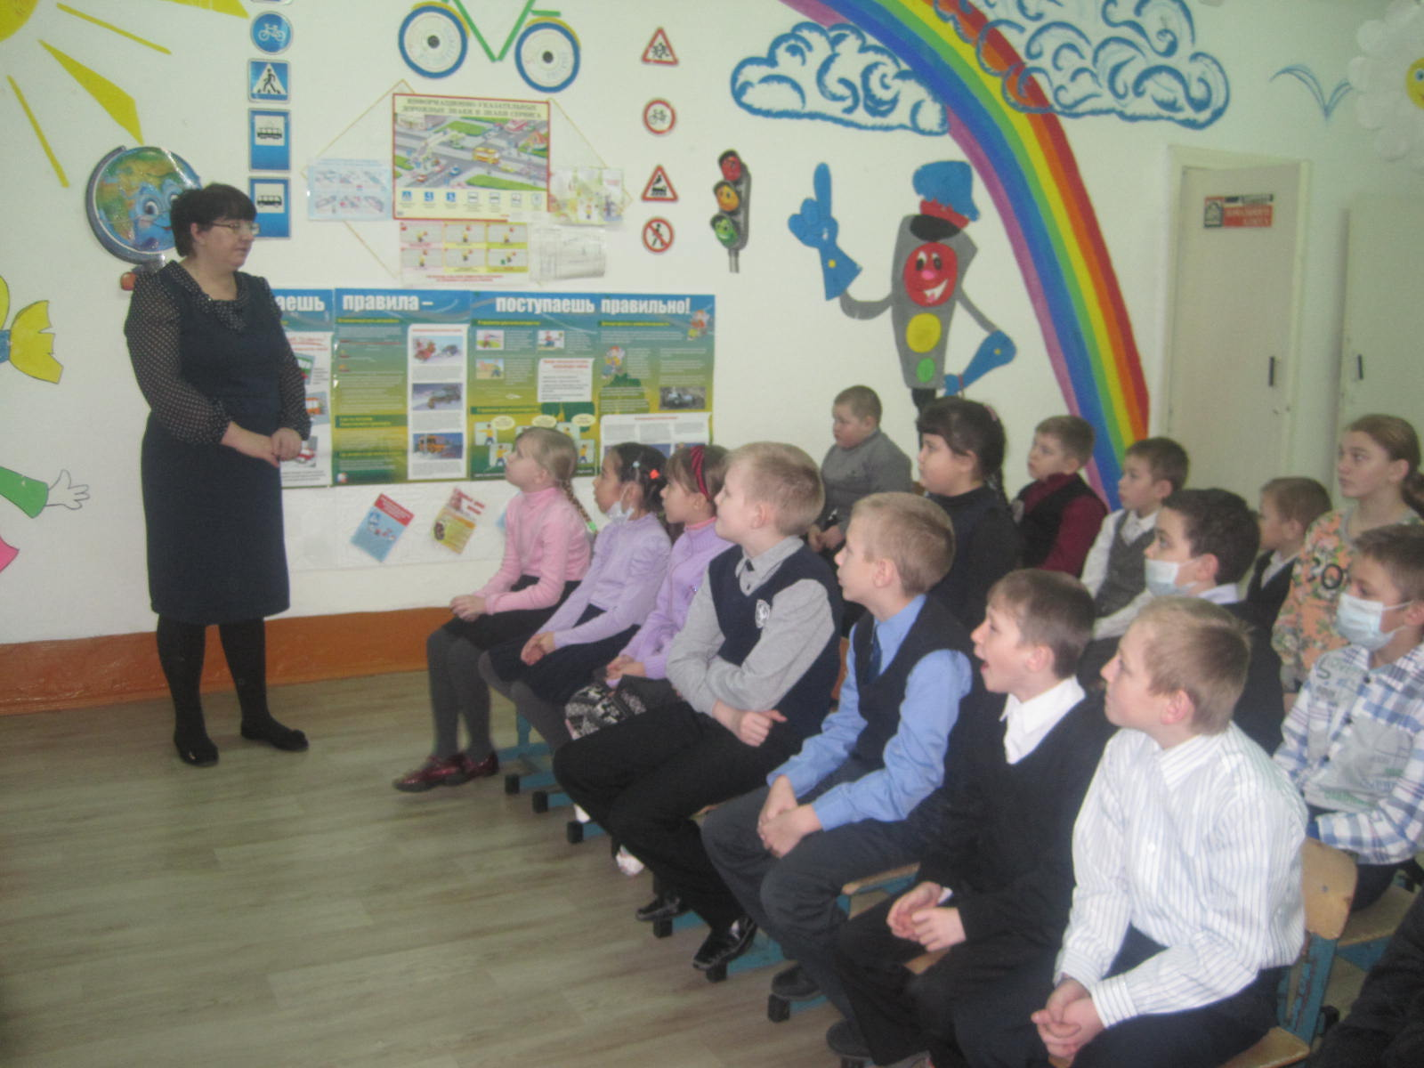

«Гигиена – страж здоровья» (2-4 кл.)
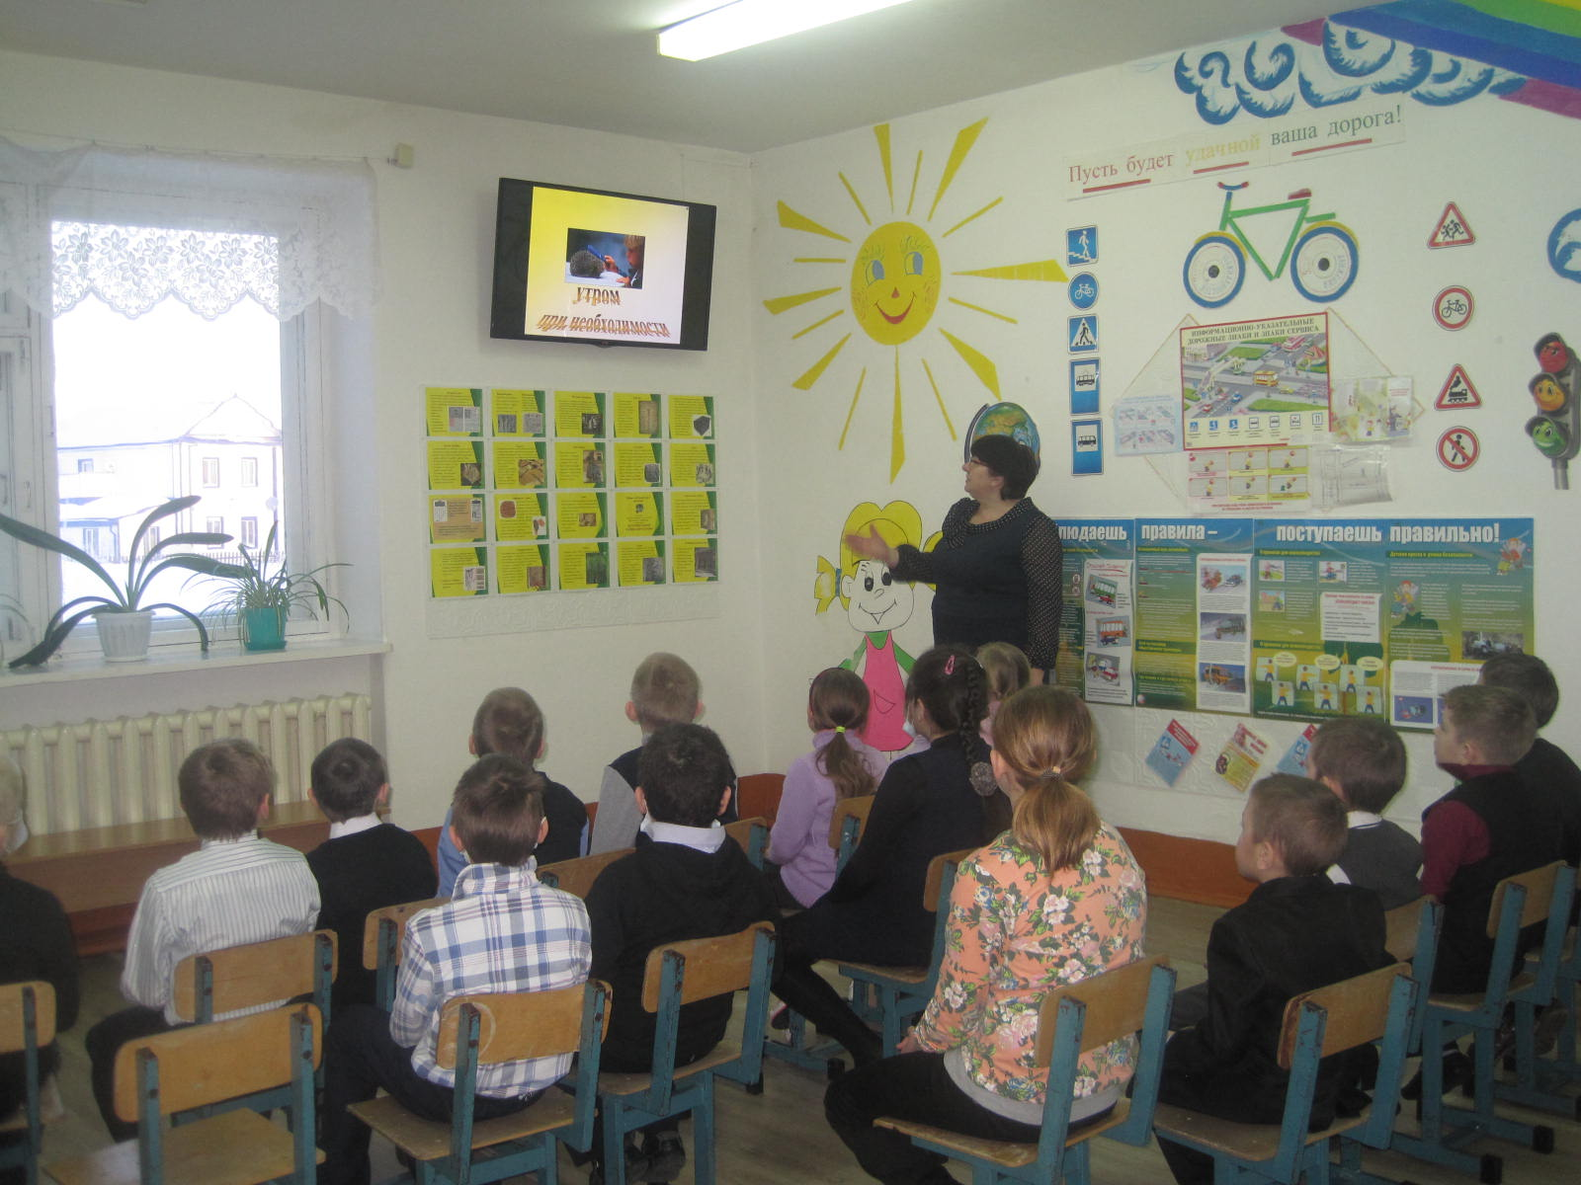

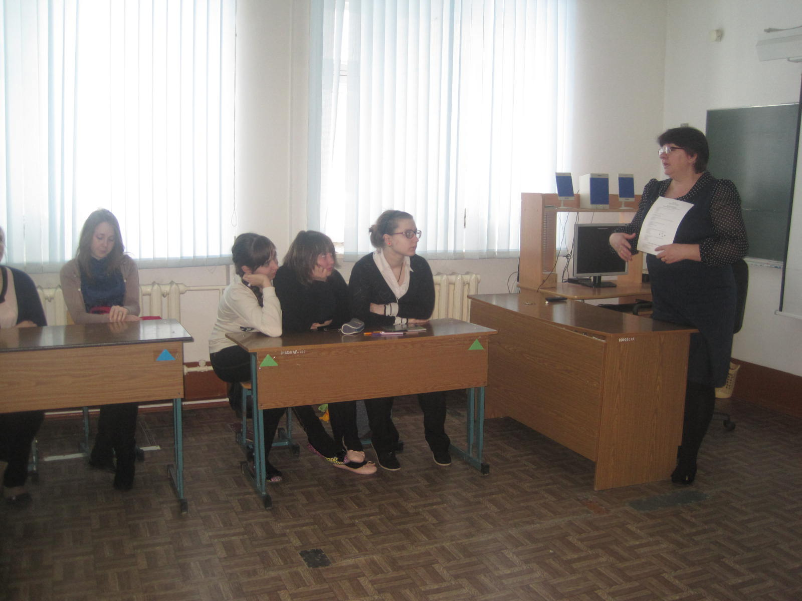

«Что я знаю о себе?» (5-8 кл.),

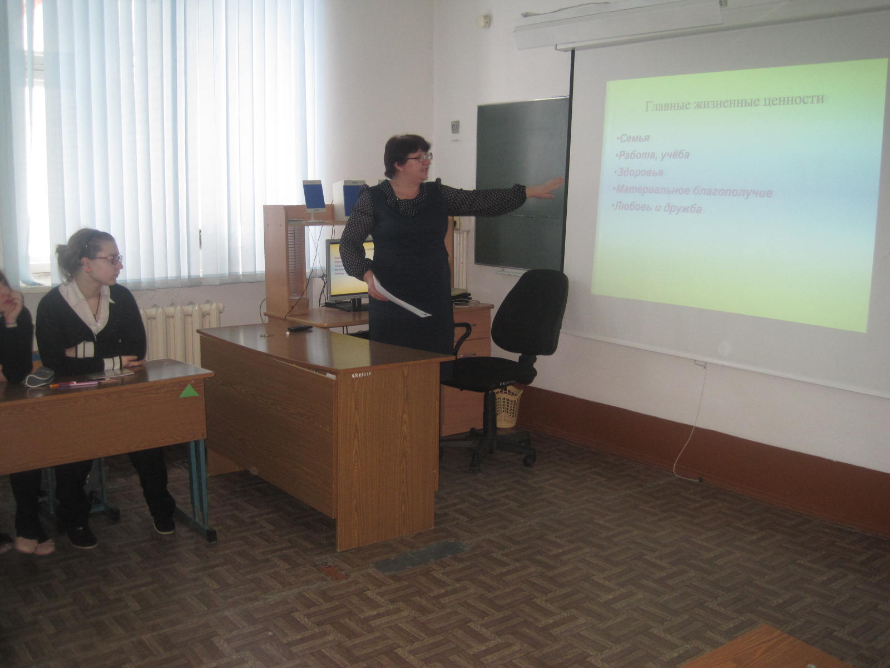

Красота, здоровье, гармония» (9-10 кл.)
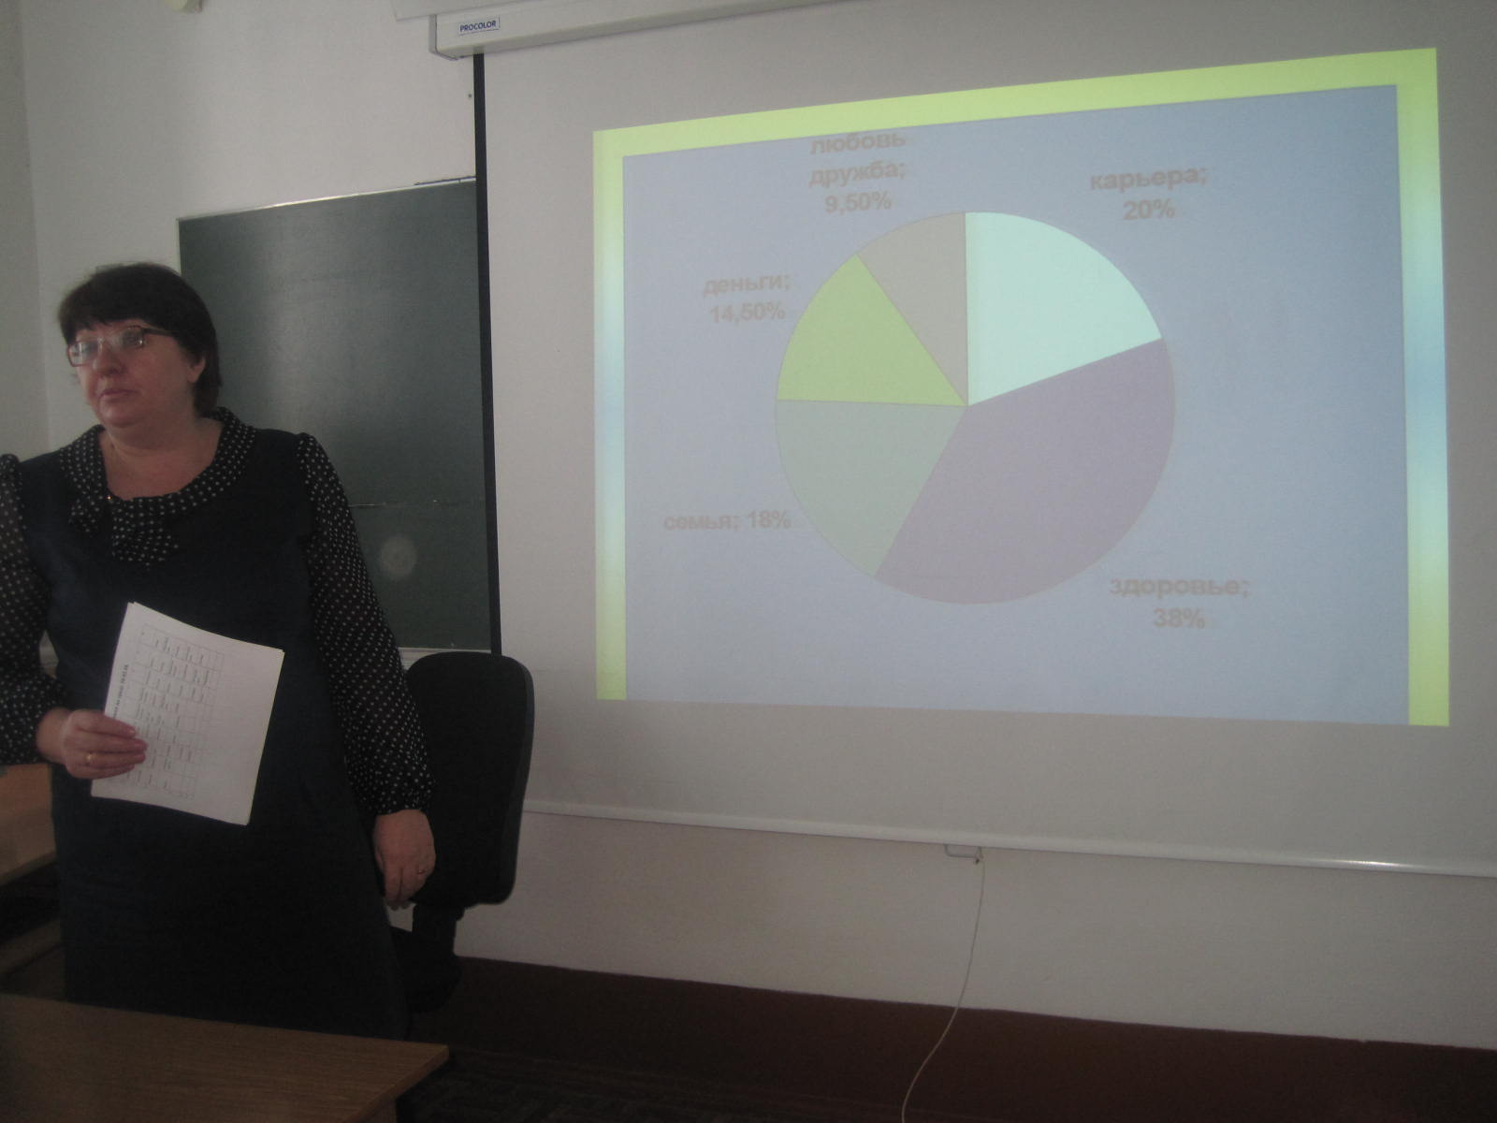

Проведение анкетирования среди учащихся школы по вопросам асоциального поведения (вредные привычки)
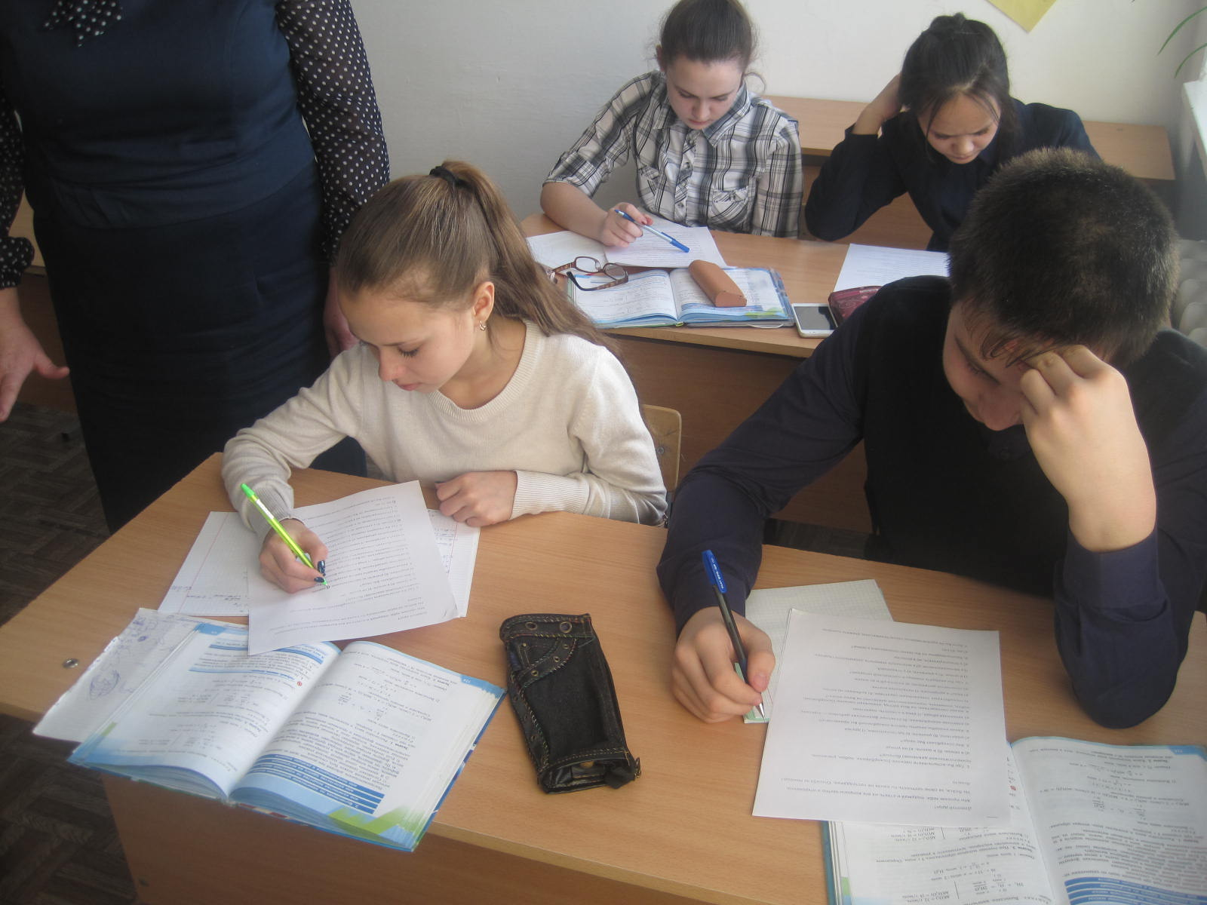

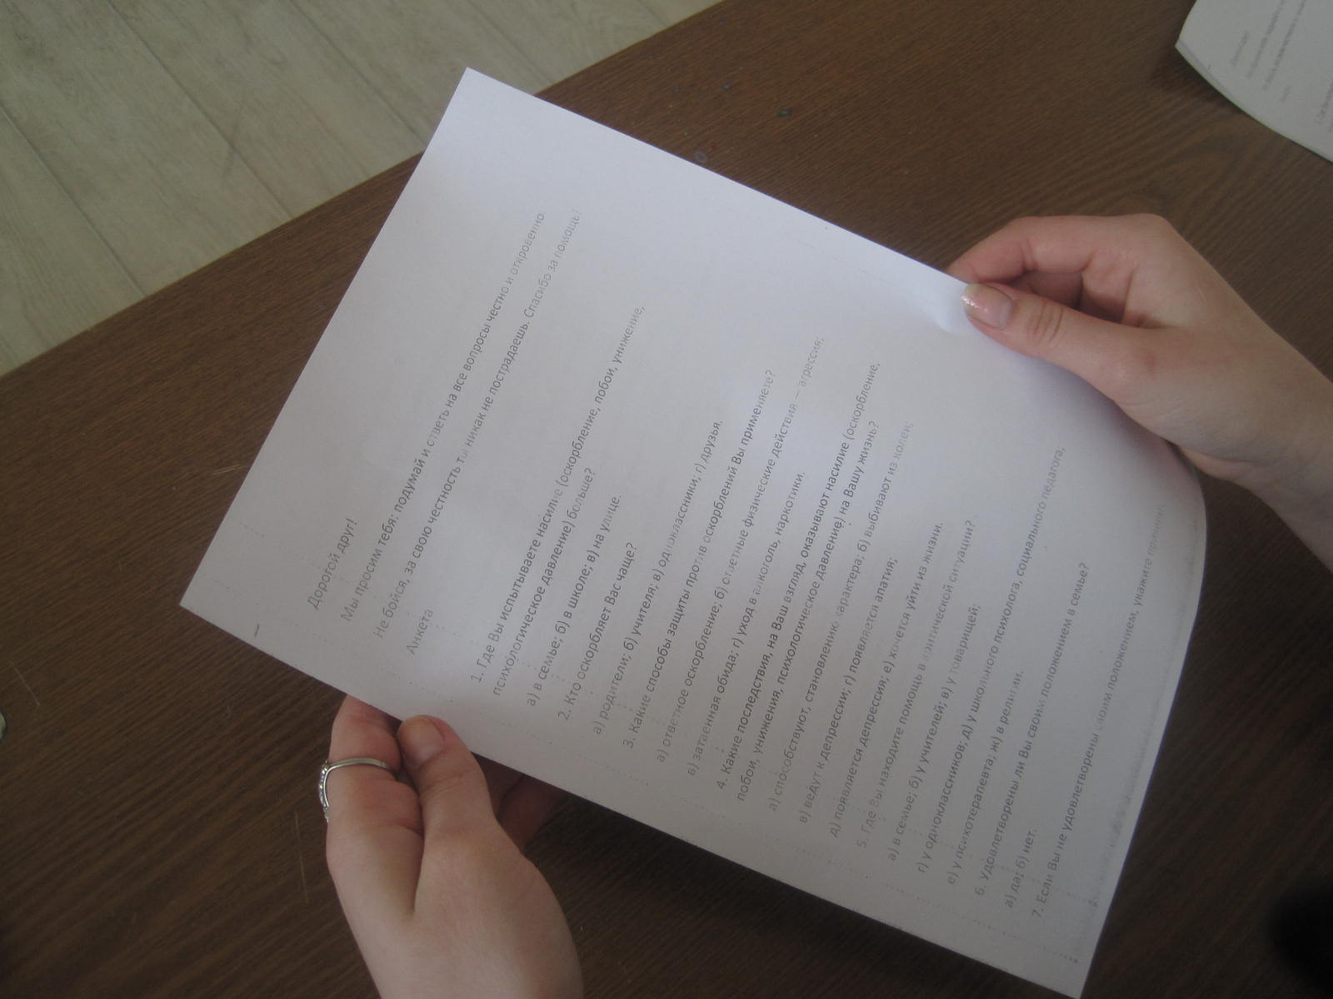

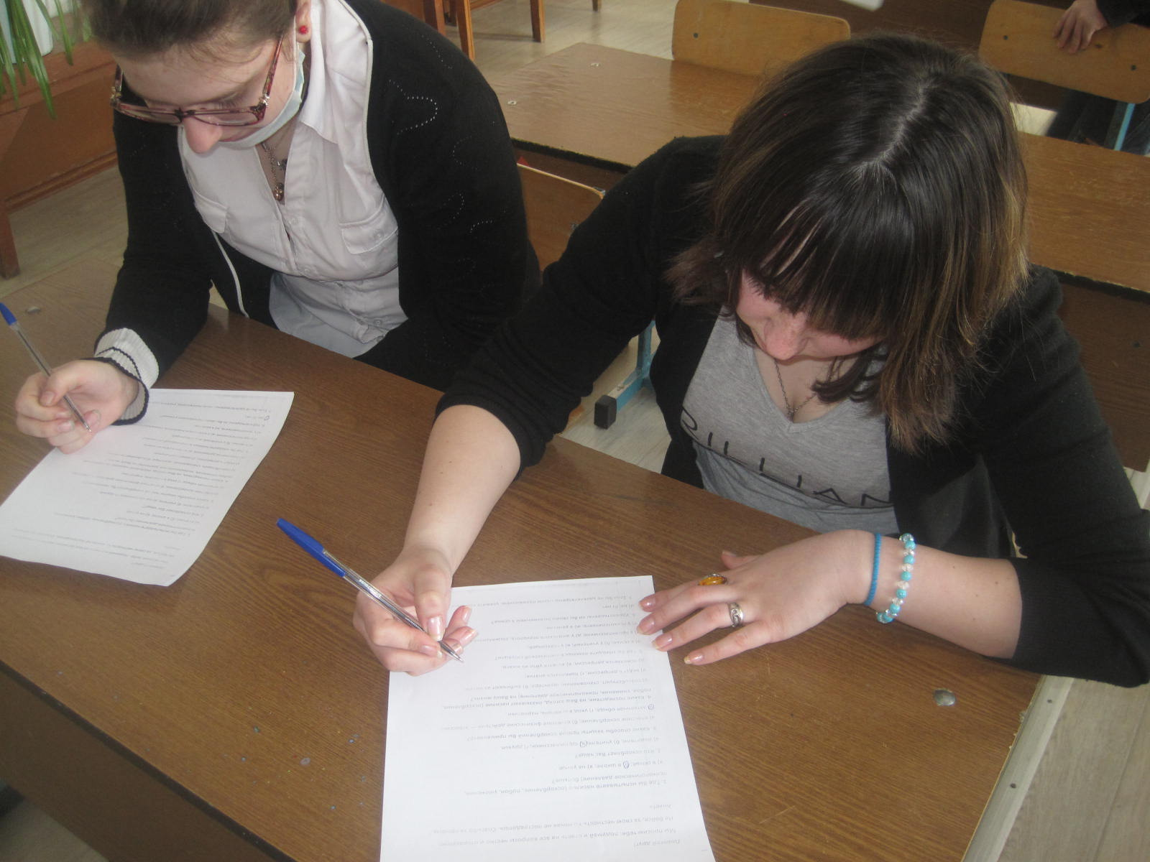

Флешмоб «Мы – здоровое поколение 21 века!!!»
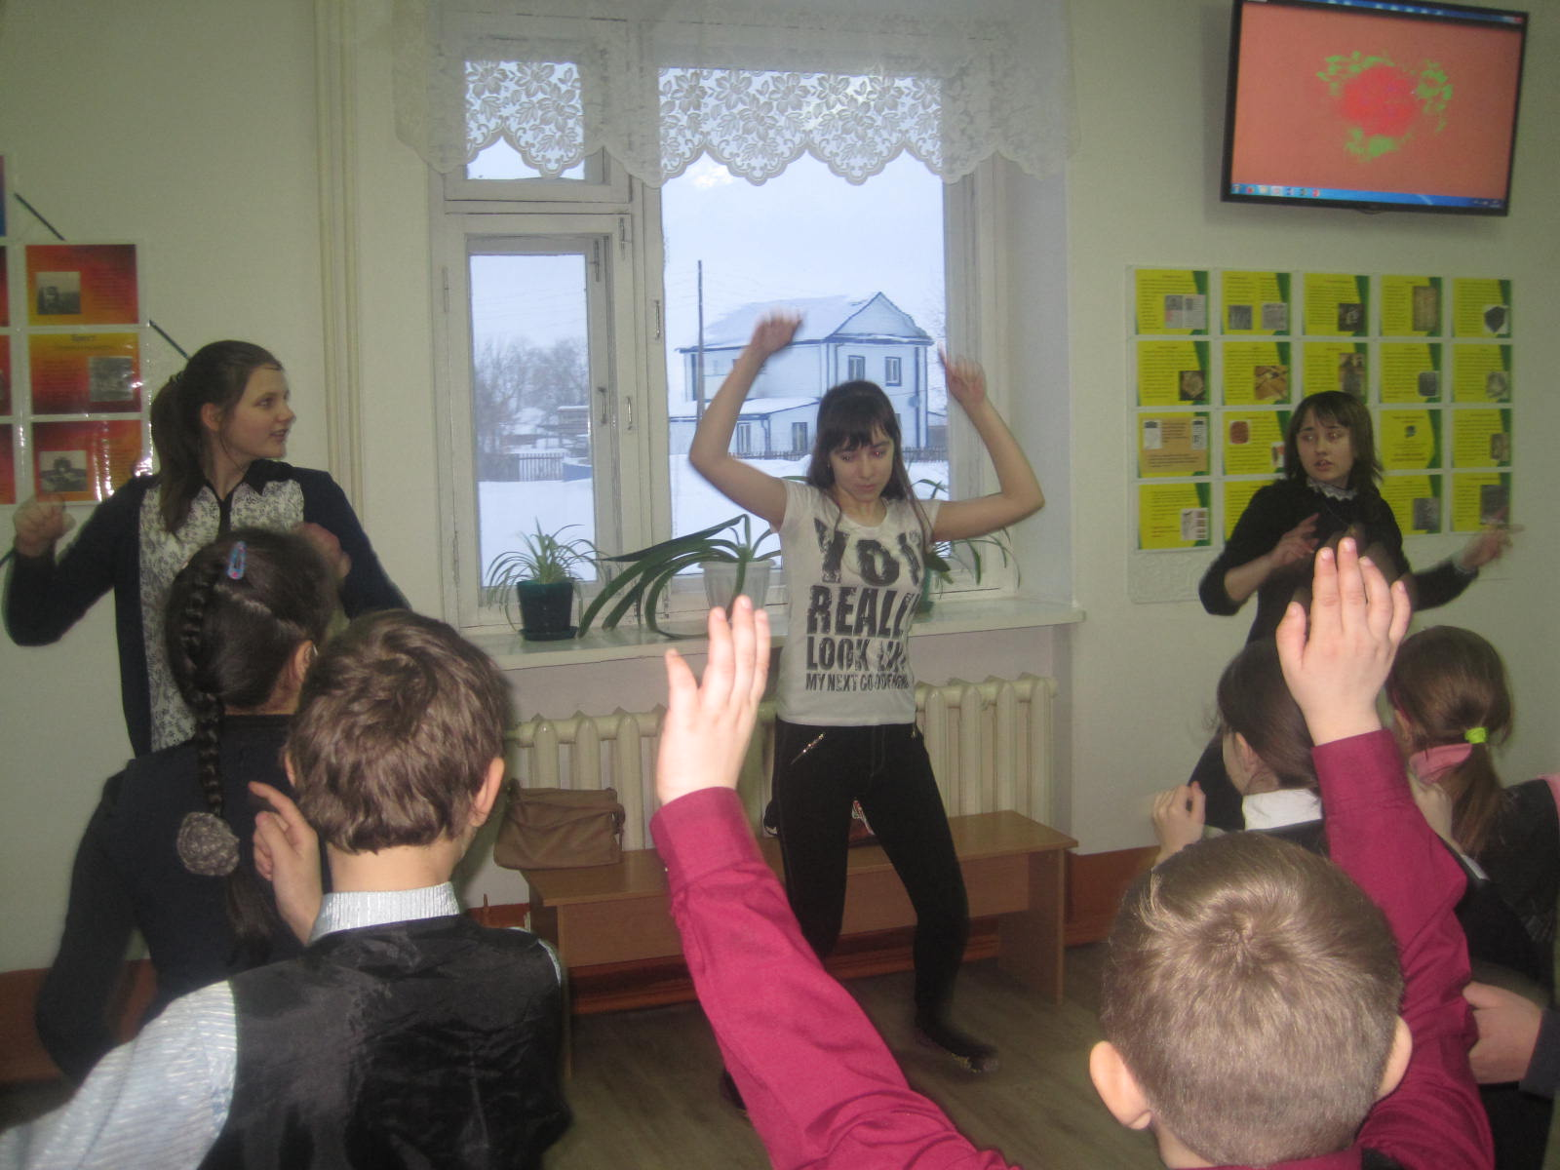

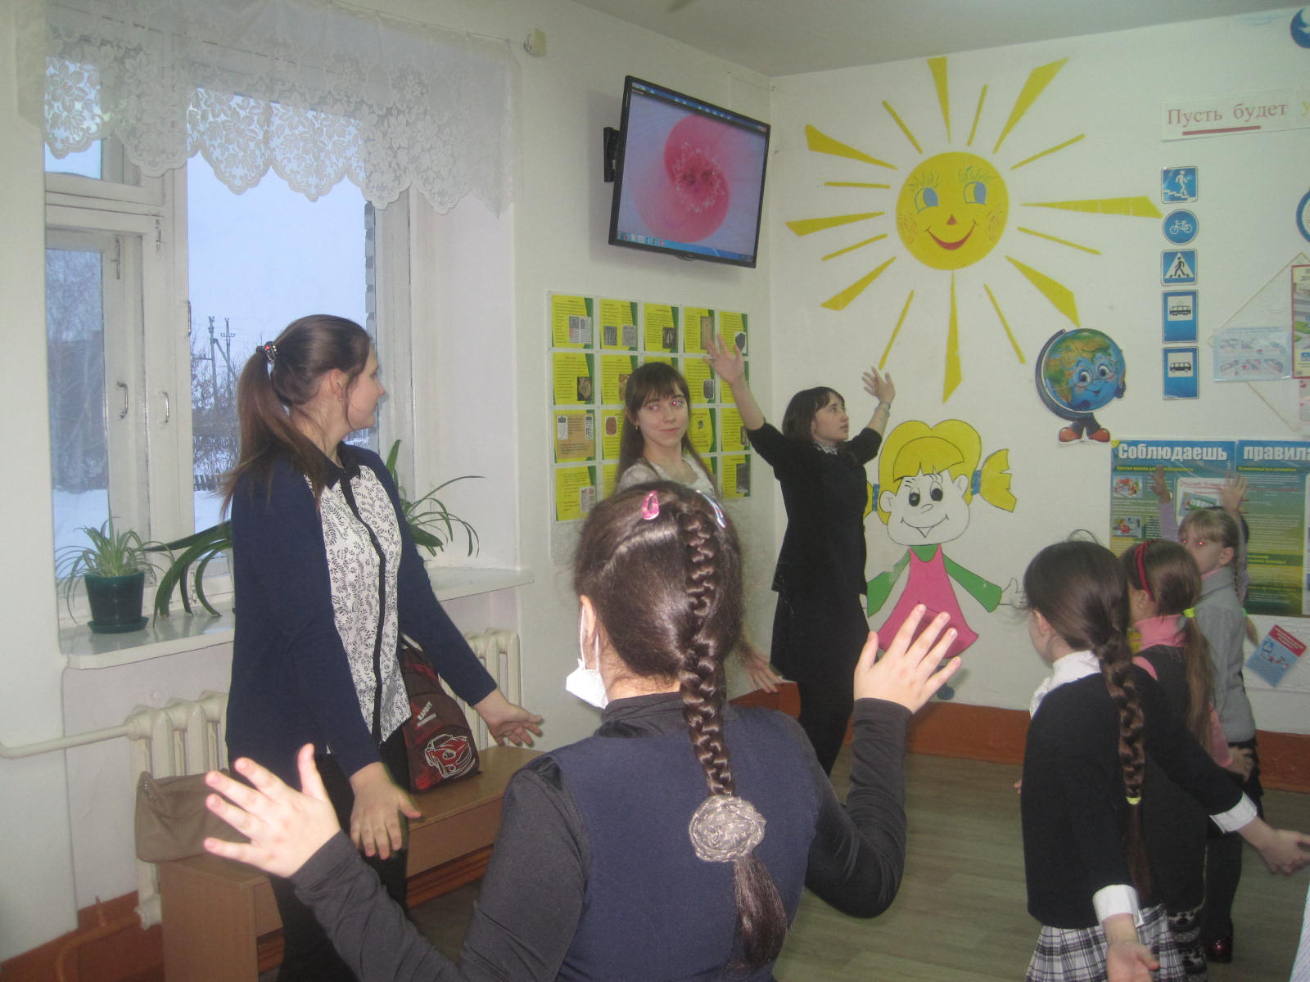

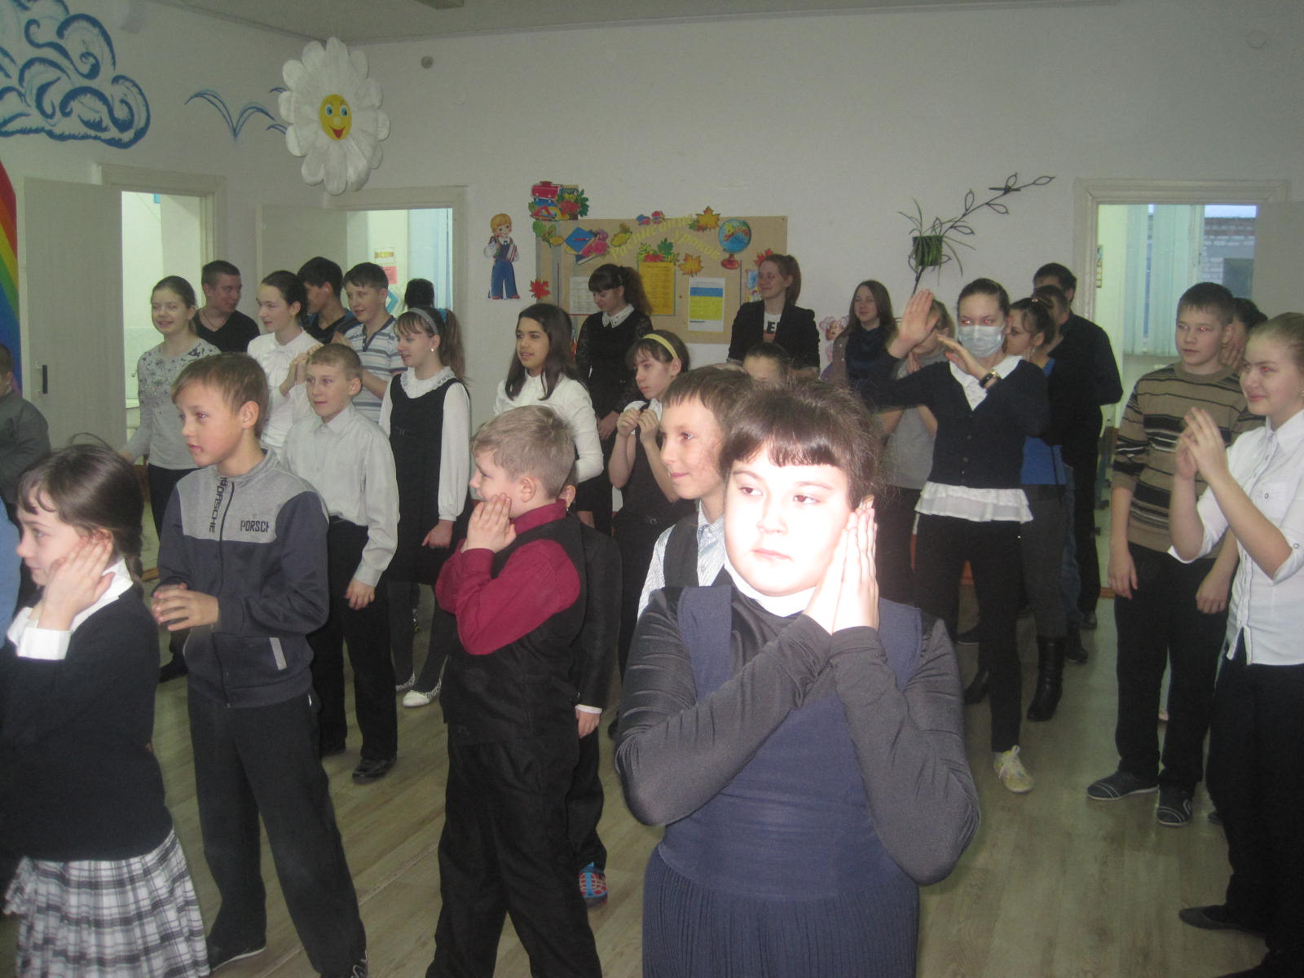

Круглый стол «Как я соблюдаю закон», для уч-ся 8-10 кл.

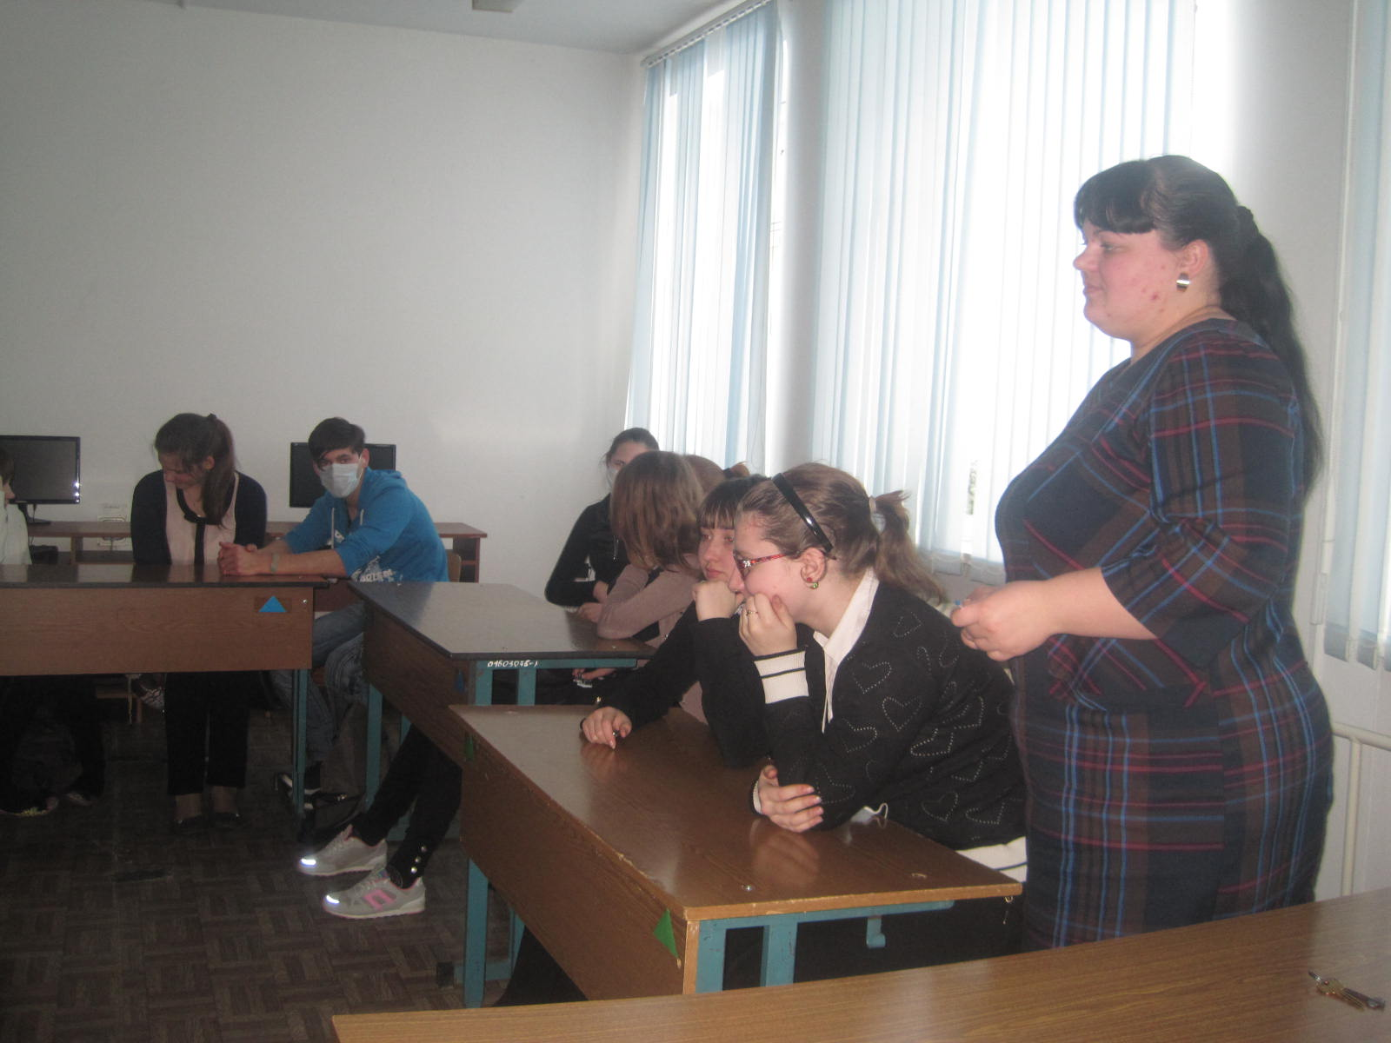

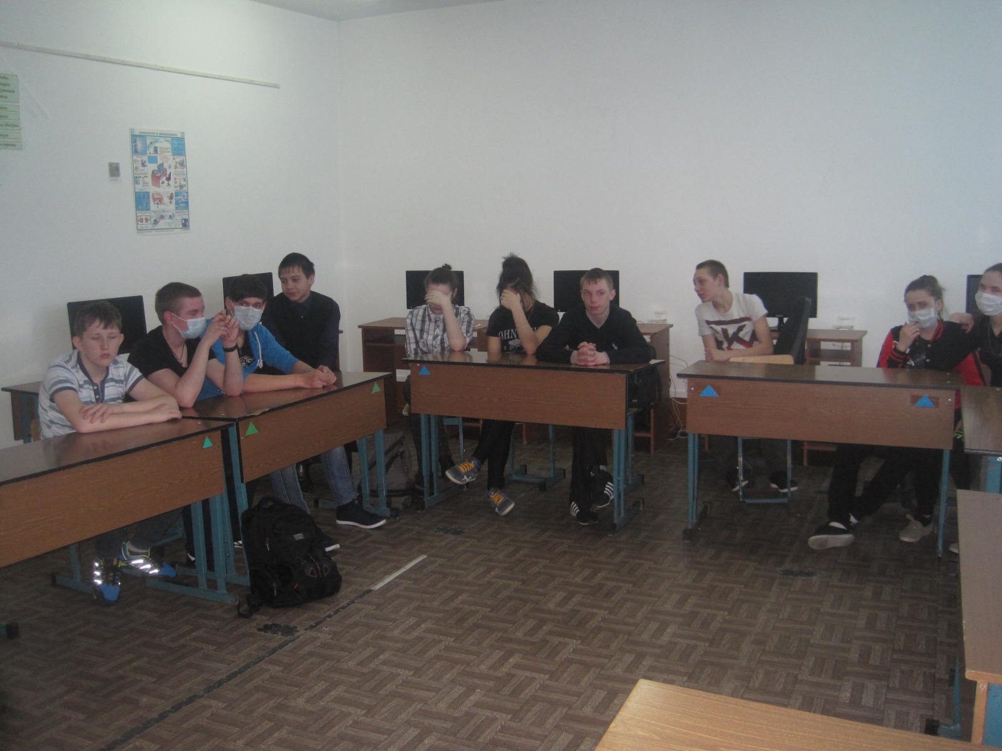

Педагог-организатор: Пидукова Т.Ю.

